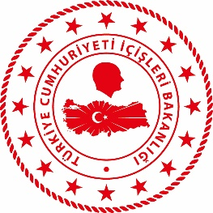

T.C.
İÇİŞLERİ BAKANLIĞI
Sahil Güvenlik Komutanlığı
GÜNCEL FAALİYETLERİ
10 Aralık 2019

Akdeniz Bölgesi
S.No | TARİH | MEVKİ | ELE GEÇİRİLEN AKARYAKIT CİNSİ VE MİKTARI | AÇIKLAMA
1 | 09 Aralık 2019 | HATAY/Payas  17.30 | 19.147 litre karışık yakıt | Payas ilçesinde İskenderun İlçe Emniyet Müdürlüğü ile Sahil Güvenlik Komutanlığı unsurları tarafından müşterek yapılan operasyonda;  bir tır yakıt tankı ile dorsesinde bulunan bidonlar içerisinde toplam  19.147 litre karışık yakıt (on numara yağdan imal edilmiş) ele geçirilmiştir. Olaya karışan iki şüpheli şahıs Dörtyol Cumhuriyet Başsavcılığı’na sevk edilmiş, ele geçirilen yakıt Hatay Milli Emlak Müdürlüğü’ne teslim edilmiştir. Olayla ilgili soruşturma İskenderun İlçe Emniyet Müdürlüğü tarafından yürütülmektedir.

